Santiago de María, 10 de Enero del 2025.

Ing. Luis Jaime Alvarado Canizalez
Oficial de Información.
Alcaldía Municipal Usulután Norte.

Reciba un cordial saludo de mi parte, deseándole el mayor de los éxitos en el desempeño de sus delicadas funciones dentro de la administración municipal.

Hago de su conocimiento que de acuerdo al lineamiento No 2, Art. 2 numeral 2.8.1 para la publicación de información oficiosa de las instituciones obligadas a la LAIP, deberán publicar y mantener a disposición permanente del público la información oficiosa que les corresponde.

En virtud de lo anterior hago de su conocimiento QUE ESTA UNIDAD SI HA REALIZADO ACTOS PUBLICOS EN EL CUARTO TRIMESTRE DEL AÑO 2024.

Juramentación de Adesco Lotificación Flores Macarena (04/11/2024)
Juramentación de Adesco Caserío El Chirrión (04/11/2024
Elección de junta directiva Caserío La Chiripa (29/11/2024)

Sin otro particular me suscribo atentamente:

Unidad de Tejido Social Y Participación Ciudadana.

ACTO DE JURAMENTACION ADESCO LOT. FLORES MACARENA 04/11/2024.

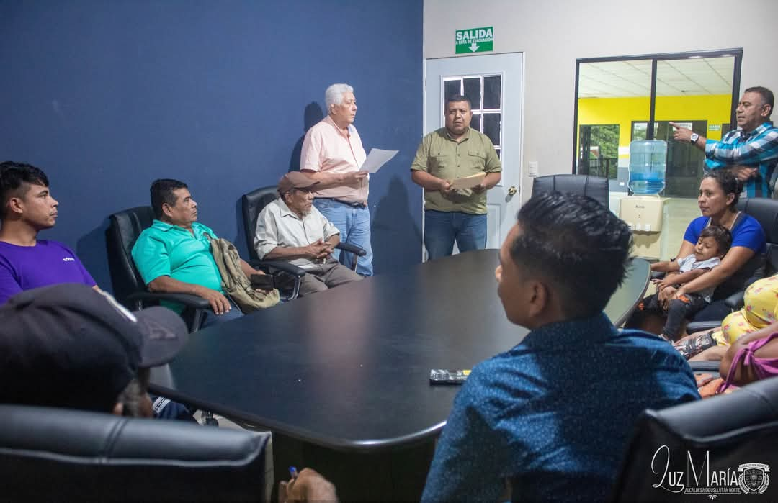

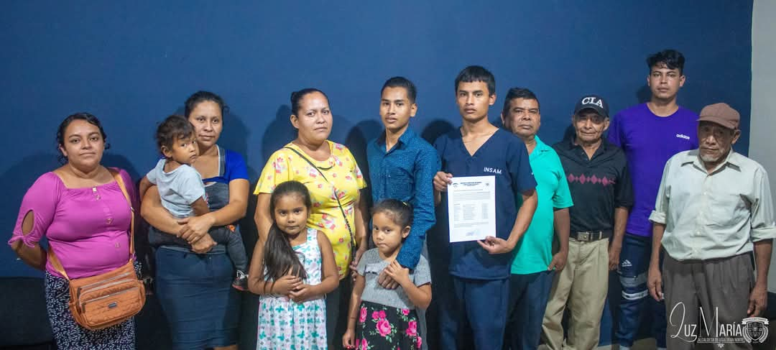

ACTO DE JURAMENTACION ADESCO CRIO. EL CHIRRION, 04/11/2024.

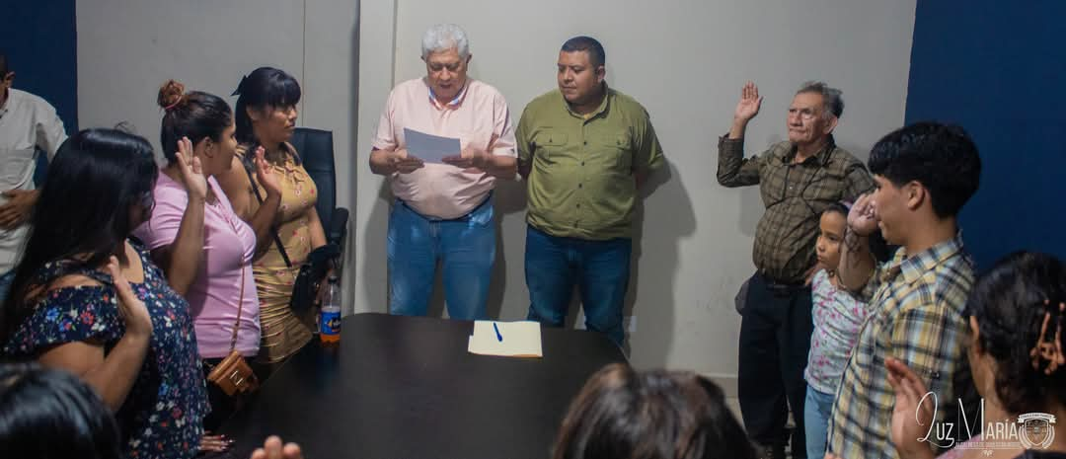

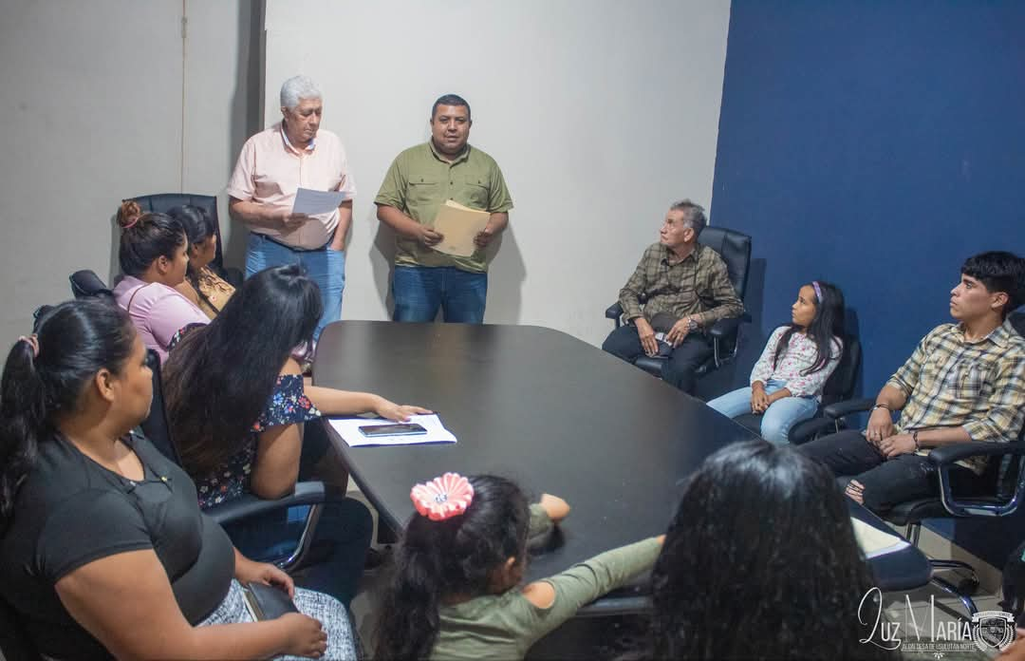

ELECCION DE JUNTA DIRECTIVA CRIO. LA CHIRIPA 29/11/2024